ПРОЕКТ

Тема: «Цирк»

Обоснование выбора темы «Цирк»:

В детстве, вероятно, все любят цирк. Праздничность, таинственность, необыкновенная ловкость, веселье - именно с этими понятиями связано слово «Цирк». Психологически эта тема очень подходит к потребностям детей, к их ожиданию праздника от каждого дня, постоянной готовности удивляться и радоваться. А уж стать самим чуть-чуть дрессировщиками или фокусниками...
Цирковая деятельность, как событийная форма работы, является для детей необычайно привлекательной и вызывает массу положительных эмоций. Игровой сюжет цирка задает целенаправленную динамику отдельным занятиям, вносит смысловую перспективу в овладение разнообразными упражнениями программы, служит предпосылкой эстетического восприятия движений, веселого творчества и сотрудничества детей и взрослых.

Участники проекта: дети старшего дошкольного возраста, воспитатели, родители

Вид проекта: исследовательско - творческий

Длительность: 2 недели

Цель: обогащение личного опыта детей в процессе знакомства с культурным пространством цирка, расширение и систематизирование знания детей о цирке, его профессиях, животных, атрибутах.

Задачи:
Музыка : развитие творчества и воображения, привлекая к совместному созданию музыкальных номеров; обогащение музыкальных впечатлений детей;
Коммуникация : развивать умение игрового и делового общения со сверстниками, желание участвовать в совместной коллективной деятельности; обогащение словарного запаса по теме «Цирк»; развивать умение участвовать в коллективных разговорах.
Физическая культура : содействовать интеграции двигательной и познавательной деятельности на основе движения, игры, сюжета и музыки, вызвать положительные эмоции, чувства радости, веселья с помощью упражнений
Познание: развивать интерес к познанию простейших зависимостей между объектами (сходства и отличия), порядка следования изменений; активно включать в коллективные познавательные игры, общения со сверстниками по поводу поиска рациональных способов игровых действий;
Художественное творчество : развитие у детей творческих способностей в изготовлении элементов декораций для театральной деятельности; побуждать и поддерживать личностные проявления в процессе ознакомления с искусством и собственной творческой деятельности;
Чтение художественной литературы : обеспечивать совершенствование умений художественно-речевой деятельности на основе литературных текстов (пересказывать от лица героя, выразительно рассказывать стихи);
Труд: содействовать развитию творческих способностей, позиции субъекта в продуктивных видах детского досуга;
Социализация: обогащать содержание сюжетных игр детей на основе знакомства с явлениями социальной действительности и отношениями людей; создавать условия для развития умения сотрудничать со сверстниками;
Безопасность: формировать представления детей об основных источниках и видах опасностей и способах безопасного поведения;
Здоровье : формировать представления о здоровье, полезных привычках, о мерах профилактики и охраны здоровья.

Предполагаемые результаты
- Усвоение детьми знаний, представлений о цирке, цирковых профессиях, животных, атрибутов.
- Повышение уровня мотивации к занятиям.
- Развитие у детей активной, самостоятельной, творческой личности.
- Вовлечение родителей в совместную деятельность с ребенком в условиях семьи и детского сада.

Этапы работы над проектом
- подготовительный, разработка проекта
- практический
- заключительный: праздник «Цирк»

1 этап. Разработка проекта:
1. Довести до участников проекта важность данной проблемы.
2. Подобрать методическую, научно-популярную и художественную литературу, иллюстративный материал по теме «Цирк».
3. Подобрать материалы, игрушки, атрибуты для игровой, познавательной деятельности.
4. Подобрать материал для изобразительной и продуктивной деятельности детей.
5. Составить план мероприятий.
2 этап. Практический.
Утренний сбор. Мотивация выбора темы.
В группе, приемной развесить афиши цирковых представлений.
Показать «фокус»: принести прозрачный стеклянный кувшин с водой, пустой прозрачный стеклянный стакан, на дне которого несколько крупинок марганцовки, платок. «Я покажу вам фокус. Наливаю чистую воду, накрываю платком и вот - красная вода! Где вы такие чудеса еще можете увидеть? Хотите, мы возьмем тему «Цирк»? Предлагайте, что можно сделать в наших центрах».

План мероприятий.
Центр науки
- Узнать всё о цирке (Вероника)
- Кто прыгает далеко из тигров (Никита)
- Ответы найти на вопросы детей (см. что хотим узнать)
- Узнать о цирковых профессиях
- Придумать фокусы, цирковые номера и разучить их

Художественная деятельность
- Нарисовать клоунов (Милана)
- Сделать шляпу фокусника (Женя)
- Разукрасить и вырезать зверей из цирка (Полина Ф.)
- Шляпу можно вырезать и приклеить зайца (Владик)
- Изготовить элементы декораций, реквизита, костюмов.
- Лепка «Слон в цирке»
Центр математики
- Сосчитать, сколько людей работает в цирке (Марина)
- Придумать задачки про цирк (Маиса)
- Посчитать, сколько раз кувыркнётся гимнаст и сколько раз прыгнет тигр (Милана)
- Работа с карточками по теме «Цирк»

Центр книги/грамоты
- Почитать что-нибудь о цирке (Вероника)
- Какую-нибудь сказку о клоунах, или историю (Маиса)
- Стихотворение учить о силачах , дрессированных животных (Дима)
цирк
- Самим сделать книжку (Илья)
- Написать слова по теме и сделать звуковой анализ.
- Составить цирковую азбуку.
- Работать с таблицами.
- Изготовить афиши, пригласительные билеты.

ТСО
- Просмотр – видеороликов по теме «Цирк»
- Просмотр мультфильмов «Фунтик», «Каникулы Бонифация»
- Просмотр презентации «Все любят цирк!»

Центр движения
- Кувыркаться как гимнасты (Тимур)
- Кидать мячи (Яна)
- Прыгать как тигры (Ярик)
- Подготовить цирковые номера для акробатов, тигров, кошечек, и т.д.

Центр игры
- Поиграть в дрессированных животных и в клоуна (Полина Ф.)
- Играть можно в тигра (Никита)
- Можно поиграть в фокусника и всем показывать фокусы (Владик)
- Поиграть в гимнастов – показать, как они выступают (Милана)
- Организовать представления цирка «Шапито»
- П/г «Рыжий клоун»

Центр строительства
- Построить круглый цирк (Никита)
- Сделать места для людей и для детей (Илья)
- Сделать место для билетов, чтобы продавать билеты и конфеты, и лимонад, шарики (Гриша)
- Украсить цирк шариками и игрушками
( Илья)

Центр музыки
- Спеть песенку о цирке (Катя)
- Потанцевать как лошадки (Рита)
- Прослушать песни: «Бродячие артисты», «Цирк» В.Шаинский, «Песня дрессировщика» М.Боярский. Выучить «Цирк»
- Подобрать музыкальное сопровождение под свой цирковой номер.

модель трех вопросов

ЧТО МЫ ЗНАЕМ

- В цирке есть крокодил. (Ярик)
- Тётенька на лошади стоит и скачет. (Мила)
- Лошадь прыгает через палки. (Полина К.)
- В цирке есть дядя, у которого большая коробка и в неё можно колдовать. (Яна)
- Там есть лев и клоуны. (Никита)
- В цирке есть акробаты – они прыгают. (Катя)
- Там много животных: и слоны, львы, змеи даже. (Дима)
- Клоуны в цирке есть смешные – от них все смеются. (Уля)
- В цирке есть фокусник. (Поля Ф.)
- Там есть лошади – на них скачут люди и стоят. (Маиса)
- Ещё в цирке есть попугаи. (Дима)
- Там клоуны смешные кидают мячики. (Камила)
- Когда отдых-перерыв – в цирке продают еду. (Гриша)
- Силачи гирю поднимают – я тоже так могу. (Илья)
- В цирке люди высоко прыгают и качаются там на качелях. (Вероника)

ЧТО МЫ ХОТИМ УЗНАТЬ?

- Как девочки ходят по верёвке и не падают? (Мила)
- Как тренируют львов? (Женя)
- Как мальчики огонь пускают изо рта? (Ярик)
- Почему когда лошадь прыгает – женщина стоит на ней и не падает? (Маиса)
- Я хочу знать, как из шляпы вылезают цветочки и обратно залезают? (Владик)
- Как в цирке удаётся всех тренировать? ( Маиса)
- Я хочу знать, как тётенька встаёт на лошадку и стоит и едет? (Злата)
- Как мужчина ложит девушку в коробку и режет её пилой, а она остаётся целая? (Мила)
- Как велосипедист едет и держит высоко одной рукой женщину? Почему они такие смелые? (Вероника)

ЧТО НУЖНО СДЕЛАТЬ, ЧТОБЫ УЗНАТЬ?

- Посмотреть с папой в компьютере (Дима)
- Спросить у бабушки (Катя)
- В выходной спрошу у тети Лены (Илья)
- Посмотреть в книжке (Владик)
- Спрошу у мамы (Уля)
- Смотреть передачу про цирк (Яна)
- Спросить у сестры, она знает (Поля)

Сценарий выступления детей старшей «А» группы

«ЦИРК»

Адресат: дети детского сада, родители

Цель: развивать музыкальные способности, раскрывая талант каждого ребенка, давая возможность поверить в себя, почувствовать свою успешность

Задачи: - развитие творчества и воображения, привлекая к совместному созданию музыкальных номеров;
- обогащение музыкальных впечатлений детей;
- объединить взрослых и детей идеей праздника;

Участники, реализующие сценарий: дети старшей группы

Этапы:
1. Сценарий: – подбор музыкального репертуара: песен, танцев, создание постановок
– подбор стихов
– продумывание и изготовление атрибутов
– написание сценария
2. Работа с детьми: – обсуждение сценария
– распределение ролей
– разучивание песен
– разучивание танцев и музыкальных композиций
– разучивание стихов
– изготовление подарков для гостей
– изготовление украшений для зала
– знакомство с песней "Песенка о цирке" муз. В. Шаинского, сл. Е. Пляцковского, «Мы бродячие артисты», «Песня дрессировщика» М.Боярского.

3. Работа с родителями: – помощь в создании номеров
– увлечь родителей совместным творчеством в изготовлении костюмов и атрибутов;
Ожидаемый результат:
– доставить радость детям и родителям
– воспитывать чувство добра и любви к взрослым, подарив им праздник
– раскрыть талант каждого ребенка, дав ему возможность поверить в себя, почувствовать свою успешность, поднять ребенка в глазах родителей

Результат деятельности: Представление «Цирк» понравилось гостям и самим участникам. Гости весело аплодировали, а дети с восторгом выступали, в итоге эта программа была показана всему детскому саду.

Ход праздника:

Вед.: Впервые в России, сегодня сейчас,
Наш цирк представляет для Вас!
Потом мы поедем, возможно, в Нью-Йорк
И вызовем там всеобщий восторг.
Ну, а сейчас представление для всех
Надеюсь нас ждёт огромный успех!
Ну а сейчас, уважаемые зрители я объявляю первый номер нашей цирковой программы дрессированные кошечки! Встречайте!

Кошечки: Пробежали, сели, встали, кружатся, прыгают по очереди через палочку
дрессировщица гладит их по головке. Затем пролезают под ногами у дрессировщицы.
Дрессировщица: Наши кошечки умеют считать (показывает картинки с рыбками, птичками; кошечки мяукают)
Затем пробегают 2 круга и уходят

Вед.: А сейчас, под куполом нашего цирка выступает смелый и отважный канатоходец. Аплодисменты!
Канатоходец: Выход, поклон, встал на скамейку, дошел до середины – сделал ласточку. Дошёл до конца скамейки; поклон. Дошел до середины большими шагами
В середине спрыгнул. Поклон

Вед.: Следующим номером нашей программы выступает русский богатырь Илья!!!

Силач: Обходит круг и встаёт, показывает мускулы, поднимает гирю, подбрасывает её. Опять показывает мускулы, поднимает 2 гири, поднимает штангу
и крутит её над головой. Затем штангу на плечо и уходит.

Вед.: Продолжим представление!
Сейчас вам выступление покажут интересное гимнасты всем известные.
Они объехали весь свет, по мастерству им равных нет!

Акробатки: Выходят, делают полу шпагат, прогибаются, делают мостик, поклон.

Вед.: А сейчас гимнасты-акробаты продемонстрируют акробатические этюды:
- Итак, этюд первый «Фонтан»
- Этюд второй «Кукушка»
- Этюд третий «Пирамида»

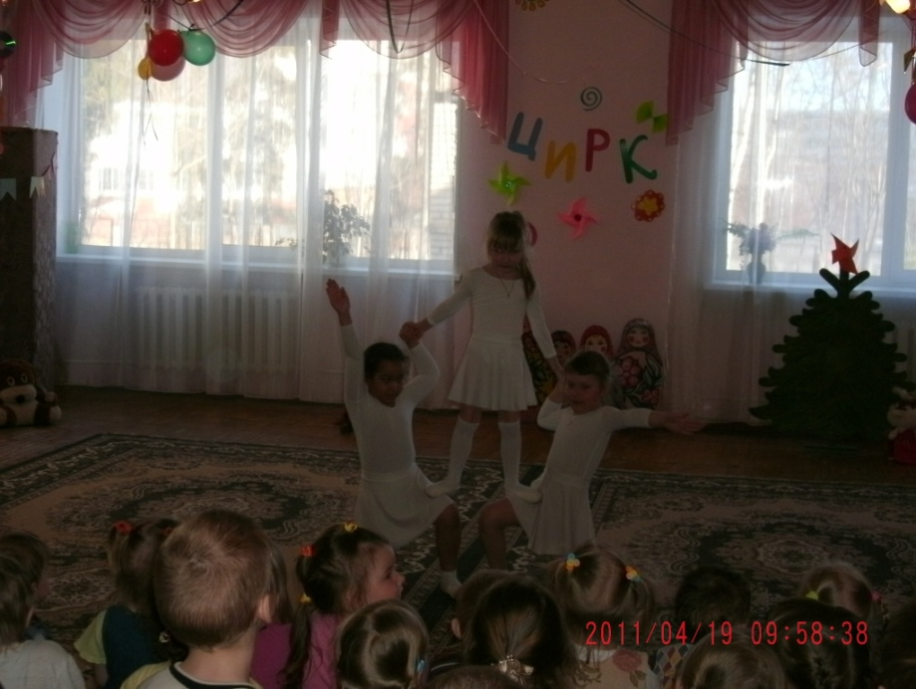

Дрессированные кони: Скачут галопом; идут, поднимая высоко колено; прыгают через кубики; встают рядом с дрессировщицей, качают головой. Уходят, положив друг другу руки на плечи; дрессировщица машет рукой

Клоуны: Подскоками прыгают, поворот, делают движения руками, поклон.
стих: мы попали на арену цирка,
и в моих руках волшебных мяч,
он смеётся, прыгает, играет,
от меня не убежит он вскачь.
Нарисую я им длинную сосульку,
Пожалею, ласково прижму.
Вот подброшу вверх и вновь поймаю,
Я – жонглёр, и я с мячом дружу.
Жонглируют мячами: сначала 1 мячик, потом с 2 мячиками, поклон.
Затем через обруч большим мячом.
Играют с публикой. Поклон.
Уход колесом

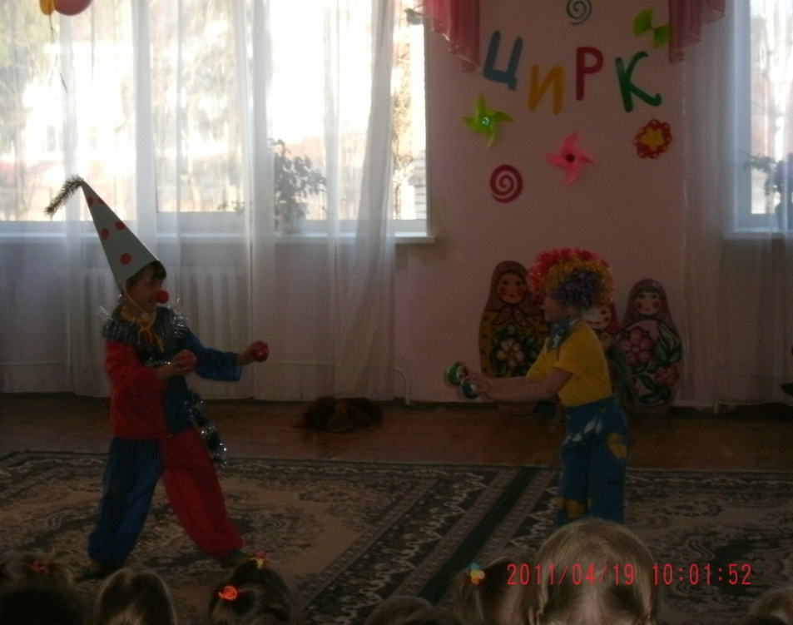

Вед.: Перед вами Фокус-покус,
Маг, волшебник, чародей!
Достает он из ушей
Двадцать пять карандашей.
Вынимает из кармана
Триста тридцать (взгляд волшебника)
Ой, извините, три банана
Из перчаток белых- белых,
Снега белого белей,
Может сделать Фокус-покус,
Белоснежных голубей.
Он снимает белу шляпу,
Низко делает поклон.
Он вам фокусы покажет,
Аплодируйте скорей!
Фокусники: Выходит 1 фокусник, кланяется. Надувает шарик и протыкает его иголкой – шарик не лопается. Кланяется
Выходит 2 фокусник, делает поклон. Фокус с цветной водой. Поклон. Фокус шапкой.

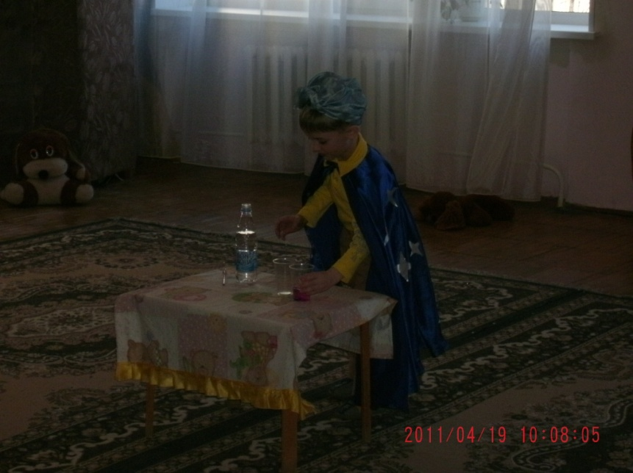

Вед.: - Спасибо Волшебникам за такие замечательные номера!
Волшебник с нами не прощается,
В любой волшебной сказке с нами повстречается!
(под музыку, Волшебник уходит со сцены)

Вед.: Впервые в нашем детском саду Хищники-тигры и их бесстрашная укротительница – мадам Полина!

Тигры: Пробегают по залу. Встают перед стульчиками, запрыгивают на стулья. Встали, сели. Подали голос. Прыгают через обруч. Затем прыгают через друг друга.

Вед.: Внимание, внимание!
Слабонервных просим удалиться из зала!
Смертельный номер! Тигры ложатся на пол, а дрессировщица на них.

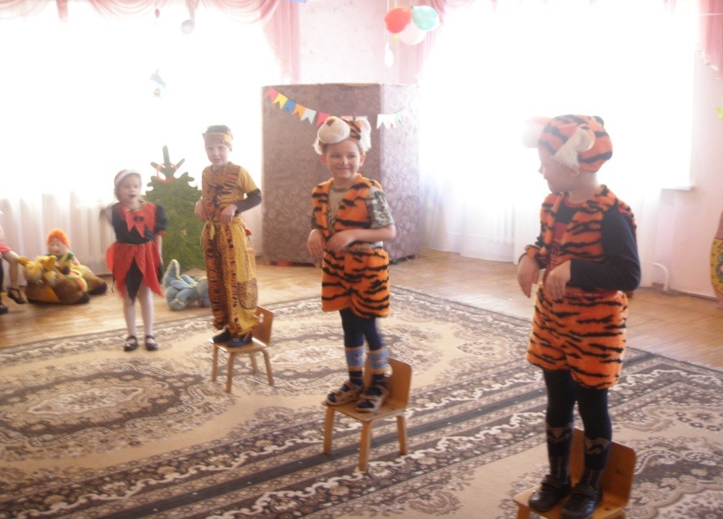
Вед.: Вот и закончилось наше цирковое выступление

Стихи артистов:

Есть на свете такая страна,
Где всегда чудеса совершаются
Называются цирком она,
Вечно юной она называется.

Весёлый цирк – страна чудес,
Страна с открытыми границами.
Где все добры, где слышен смех,
Где нет людей с нахмуренными лицами!

Цирк – веселье и успех
И задорный детский смех!
Мы похлопаем в ладоши,
Потому, что любим всех!

Песенка «Цирк, цирк, цирк»

